Schol op een groentebed
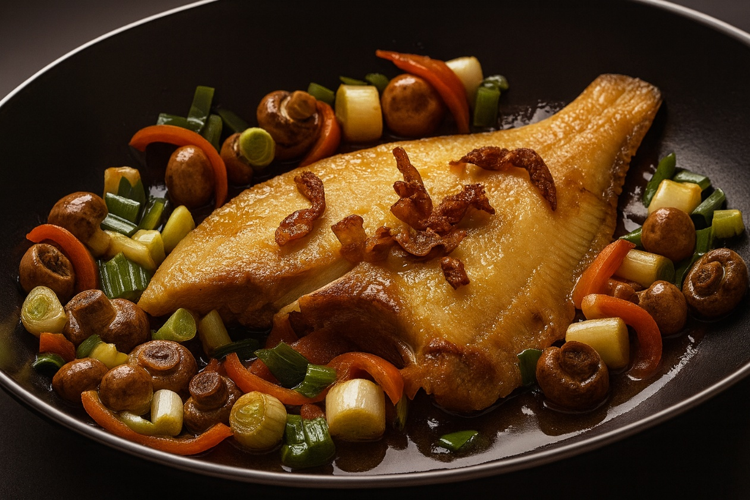

Ingrediënten (voor 4 personen):
- 4 schoongemaakte schollen Sap van 1 citroen
- 250 g champignons 1 bosje lente-uitjes
- 250 g tomaten Zout, peper
- 1,25 dl witte wijn 100 g gesneden ontbijtspek

Bereiding:
De schollen met citroensap besprenkelen. De champignons schoonmaken, wassen en eventueel in tweeën of vieren snijden. Van de uitjes een derde van het groen afsnijden en de uitjes wassen en in ringen snijden. De tomaten even in kokend water leggen, in koud water laten schrikken, kroontjes eruit snijden en ontvellen. Het vruchtvlees in stukjes snijden.
De schoongemaakte groenten in een goed ingevette ovenschaal leggen, met zout en peper bestrooien en de witte wijn erover gieten. De scholletjes met zout bestrooien, op het groentebed leggen en met plakjes spek bedekken. 20–25 minuten in een oven bakken op 200 graden. Serveren met stokbrood en een salade.

